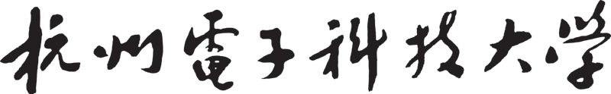

卓越学院

《暑期实践1》课程报告2
基于MNIST数据集的手写数字识别

学期： 2020-2021学年第 4 学期
班级： 20184111
姓名： 张孜远
学号： 20151521

基于MNIST数据集的手写数字识别项目实验报告
1、项目需求分析
1.1 项目背景
图像识别（Image Recognition）是指利用计算机对图像进行处理、分析和理解，以识别各种不同模式的目标和对像的技术。
图像识别的发展经历了三个阶段：文字识别、数字图像处理与识别、物体识别。机器学习领域一般将此类识别问题转化为分类问题。
手写识别是常见的图像识别任务。计算机通过手写体图片来识别出图片中的字，与印刷字体不同的是，不同人的手写体风格迥异，大小不一，造成了计算机对手写识别任务的一些困难。
数字手写体识别由于其有限的类别（0~9共10个数字）成为了相对简单的手写识别任务。DBRHD和MNIST是常用的两个数字手写识别数据集
1.2 项目概述
MNIST是一个包含数字0~9的手写体图片数据集，图片已归一化为以手写数 字为中心的28*28规格的图片。（像素点区间（0,255），0表示白色，255表示黑色）
MNIST由训练集与测试集两个部分组成，各部分规模如下：
训练集：60,000个手写体图片及对应标签
测试集：10,000个手写体图片及对应标签

补充DBRHD数据集：
DBRHD数据集包含大量的数字0~9的手写体图片，这些图片来源于44位不同的人的手写数字，图片已归一化为以手写数字为中心的32*32规格的图片。

DBRHD的训练集与测试 集组成如下：
训练集：7,494个手写体图片及对应标签，来源于40位手写者
测试集：3,498个手写体图片及对应标签，来源于14位手写者
去掉图片颜色等复杂因素，将手写体数字转化为训练集数据大小为32*32的文本矩阵（空白区域用0表示，字迹区域用1表示）
- 项目内容
本项目是基于MNIST数据集的手写数字识别。

常用于数字手写体的分类器：
1、（非）线性分类器 2、K最近邻分类器 3、多层感知器
4、卷积神经网络（全连接的神经网络）
以上模型都具有泛化性（为了获取更加多样性的样本）

3、项目编程实现
本项目的编程是基于Python本地IDE进行的，依据已有的计算机深度学习模型嵌套，逐步实现项目的既定功能。

整体思路：手写数字识别是一个逻辑回归（分类）的问题，首先来建立一个最简单的模型，之后再逐渐优化。分类模型一般会采用交叉熵方式作为损失函数，所以对于这个模型的输出，首先使用Softmax函数（将一组数据转化为概率的形式,）回归方式处理概率分布（便于后续方便计算交叉熵），然后采用交叉熵作为损失函数，使用梯度下降的方式进行优化。
交叉熵（用给定的一个概率分布表达另一个概率分布的困难程度）刻画的是两个概率分布之间的距离，一般都会用在分类问题中，对于两个给定的概率分布p和q，当这种概率分布满足：对于概率分布p(X=x)，∀x p(X=x)∈[0,1] 且 ∑p(X=x)=1，则通过q来表示p的交叉熵表达为：H(p,q)=−∑p(x)logq(x)

本来模型对于一张图片的输出是不符合概率分布的，所以经过Softmax函数回归转化之后，就可以使用交叉熵来衡量了。
交叉熵越小，也就说明模型训练后的输出越接近正确的结果，这也是使用交叉熵描述损失函数的原因。接下来就使用梯度下降不断更新参数，找到最小的loss，这就是最优的模型了。

实现1：
通过Tensorflow提供的input_data.py进行载入MNIST数据集。
from tensorflow.examples.tutorials.mnist import input_data
mnist = input_data.read_data_sets('MNIST_data', one_hot=True)

MNIST数据集包含55000样本的训练集，5000样本的验证集，10000样本的测试集，其图像是28*28像素大小的灰度图片。空白部分全部为0，有笔迹的地方根据颜色深浅有0~1的取值，所以每个样本有28x28=784维的特征，相当于展开为1维。
所以，训练集的特征是一个55000*784的Tensor，第一纬度是图片编号，第二维度是图像像素点编号。而训练集的Label（图片代表的是0~9中哪个数字）是一个55000*10的Tensor。最后将他们进行one-hot编码，即只有一个值为1，其余为0。Eg：如数字0，对于Label为[1,0,0,0,0,0,0,0,0,0]。

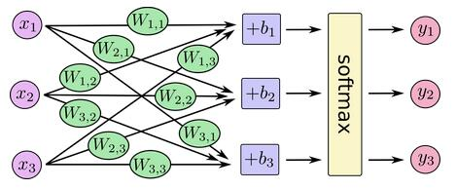
Softmax Regression算法：
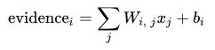
Softmax Regression算法把可以判定为某类数字的特征相加，然后将这些特征转化为判定是这个数字的概率。（我们对图片的所有像素求加权）当对某张图片进行预测时，Softmax Regression算法会对每一种类别估算一个概率，并将概率最大的那个数字作为结果输出。
bi为偏置值，指某个数据本身的数字倾向结果
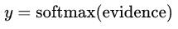
然后用Softmax函数把这些特征转换成概率y
对所有特征计算Softmax，并进行标准化（所有类别输出的概率值和为1）：
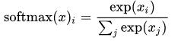
判定为第i类的概率为：
最终推导出的数学公式: y = Softmax(Wx + b)

构建图（图解算法化）
sess = tf.InteractiveSession()
x = tf.placeholder(tf.float32, [None, 784])
W = tf.Variable(tf.zeros([784,10]))
b = tf.Variable(tf.zeros([10]))
其中，placeholder：输入数据的地方，None代表不限条数的输入，此处每条都是784维的向量; Variable：存储模型参数，持久化的

前提处理数据：
预测的概率分布：y = tf.nn.softmax(tf.matmul(x,W) + b)
实际概率分布：y_ = tf.placeholder(tf.float32, [None,10])

采用交叉熵定义loss函数来描述模型对问题的分类精度
cross_entropy = tf.reduce_mean(-tf.reduce_sum(y_ * tf.log(y),reduction_indices=[1]))

采用随机梯度下降法，步长为0.5进行训练。
train_step = tf.train.GradientDescentOptimizer(0.5).minimize(cross_entropy)

训练模型
for i in range(1000):
batch_xs, batch_ys = mnist.train.next_batch(500)
# 初始：batch = 100
train_step.run({x: batch_xs, y_: batch_ys})

模型评估
correct_prediction = tf.equal(tf.argmax(y,1), tf.argmax(y_,1))
accuracy = tf.reduce_mean(tf.cast(correct_prediction, tf.float32))

实现2：
通过Tensorflow提供的input_data.py进行载入MNIST数据集。
import tensorflow as tf
from tensorflow.examples.tutorials.mnist import input_data
mnist = input_data.read_data_sets('MNIST_data', one_hot=True)

各种图片数据以及标签images是图像数据，labels代表原本正确的数字结果
四个都是Numpy数组的类型
trainimg = mnist.train.images trainlabels = mnist.train.labels
testimg = mnist.test.images testlabels = mnist.test.labels

方便矩阵乘法处理
x = tf.placeholder(tf.float32, [None, 784])
y = tf.placeholder(tf.float32, [None, 10])

对于这样的全连接方式，某一层的参数矩阵的行数是输入数据的数量，列数是这一层的神经元个数
W = tf.Variable(tf.zeros([784, 10]))
偏置：b = tf.Variable(tf.zeros([10]))

建立模型 并使用softmax（）函数对输出的数据进行处理
actv = tf.nn.softmax(tf.matmul(x, W) + b)

损失函数：
cost = tf.reduce_mean(-tf.reduce_sum(y * tf.log(tf.clip_by_value(actv, 1e-10, 1.0)), reduction_indices=1)) 一个在定义损失函数中的小细节值得注意。损失函数cost=tf.reduce_mean(-tf.reduce_sum(y*tf.log(tf.clip_by_value(actv,1e-10,1.0)),reduction_indices=1))中tf.clip_by_value()函数是为了防止actv中某个元素为0导致最后出现log（0）的情况，它作用是将数组中小于tf.clip_by_value()函数中最小值min的元素替换成min，将数组中大于tf.clip_by_value()函数中最大值max的元素替换成max。对数组中的值加以限制，从而保证算法的合理性。

使用梯度下降的方法进行参数优化
learning_rate = 0.01
optm = tf.train.GradientDescentOptimizer(learning_rate).minimize(cost)

argmax（）函数：比较预测结果与索引（原数据结果）是否相同
pred = tf.equal(tf.argmax(actv, 1), tf.argmax(y, 1))

训练模型计算正确率：accr = tf.reduce_mean(tf.cast(pred, tf.float32))

实现3：
为了实现对于特定手写数字的识别，微调了代码结构（引用面向对象的思路），使得人们能输入自己的测试集。（模仿百度手写数字识别项目）
# 输入自己的测试集图片，像素为28*28
image='XXX.png'
img_array = imageio.imread(image, as_gray=True)
img_data = 255.0 - img_array.reshape(784)
inputs = (img_data / 255.0 * 0.99) + 0.01
outputs = net.query(inputs)
result = numpy.argmax(outputs)
print("识别结果：", result)
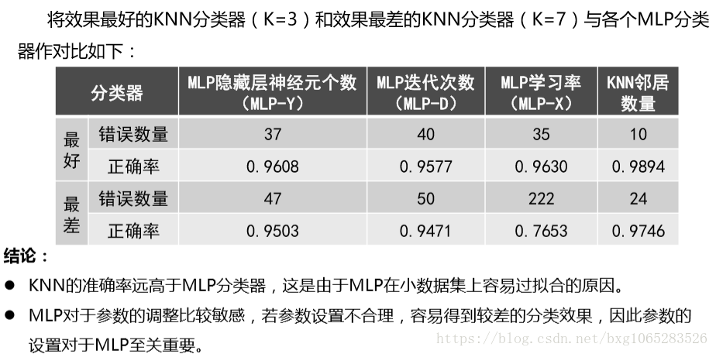
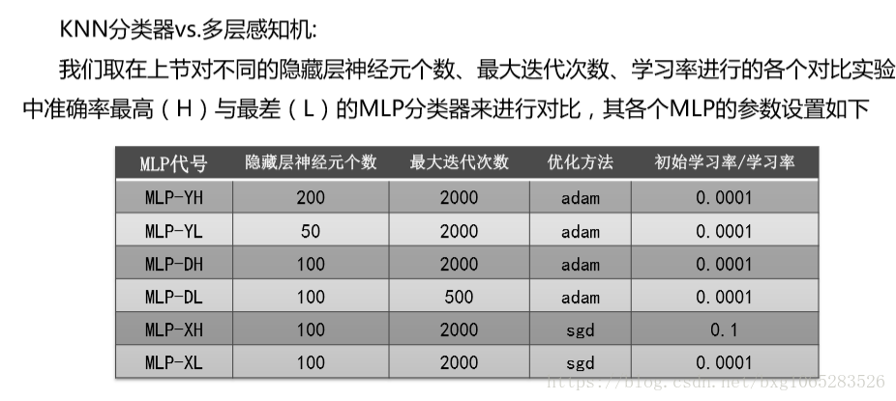
补充：KNN近邻算法

K近邻分类算法是数据挖掘分类技术中最简单的方法之一，其比较适用于样本容量比较大的类域的自动分类。由于KNN方法主要靠周围有限的邻近的样本，因此对于类域的交叉或重叠较多的待分样本集来说，KNN方法较其他方法更为适合。其算法大致可分为三个步骤：
计算测试样本和每一个训练样本之间的距离（一般采用欧几里得距离）。
排序，选出距离最短的前K个训练样本。
用前K个训练样本中出现次数最多的编号给测试样本归类。

小tips：当K远小于训练样本数量且保证前K个训练样本的多样性时，模型可以取得较好的学习效果。（时间复杂度极高）

4、项目结果和分析
此基于MNIST数据集的手写数字识别，其正确率大概在96%（较小的学习率＋较大的迭代次数）；后查询资料可知，若使用两层卷积的神经网络模型，准确率则会提高到99%（基于CNN(2+1)）
结论：1、书写体习惯会大大影响准确率（训练集和测试集是两种书写体习惯的正确率不高；即使使用开发集进行交叉熵训练，正确率也波动不大）
2、若训练集、开发集和测试集中所有数字7是美式写法（传统7下面加一横），则模型正确率会稳定提高不少。

5、项目总结
基于MNIST数据集的手写数字识别相比于其他项目较容易入手；同时也有多个方法实现，难点在于如何稳定地提高模型测试结果的准确率。
若将训练集与测试集图片输入自己定义的（神经）网络之前，通过一系列的图片操作能大幅度增加训练的精确度，提升模型整体的准确性。
参考：https://github.com/ShakalakaPHD/Hand_wrtten/tree/master

6、自己的话
再接再厉。

7、参考资料
1、神经网络实现手写数字识别（MNIST）
2、Tensorflow 实现 MNIST 手写数字识别
3、[20-Book-李沐]动手学深度学习
4、https://github.com/ShakalakaPHD/Hand_wrtten/tree/master

